שאלת תפיסה מרחבית (מיועדת לתלמידי הנדסת מערכות):
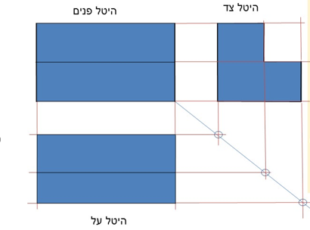
במסגרת עבודתנו במגמה נידרש להבנה של מבנה תלת ממדי של גופים. היטל של גוף הוא באמירה כללית "כיצד נראה הגוף אם מסתכלים עליו מכיוון מסוים בלבד" לפניך הסבר קצר על היטלים:
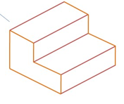
היטל הצד מציג את צורת הגוף אם הינו רואים אותו מהצד... כך מתקבלת הצורה שדומה לזווית ישרה.
היטל הפנים מציג את צורת הגוף אם הינו רואים אותו מלפנים, למעשה רואים שני מלבנים, למרות שלמעשה יש שם מדרגה כלומר אחד המלבנים מרוחק יותר. אבל לא ניתן להבין זאת מזווית הראיה של היטל הפנים בלבד, לכן נדרש היטל הצד. הסבר דומה הוא גם להיטל העל. קווי העזר נועדו לדייק את ציור ההיטלים.

שרטטי את ההיטלים של הצורה הבאה:
כל הקדחים הם לכל אורך הגוף!!!
(התייחסי למידות בצורה הגיונית ככל הניתן אבל אין צורך לדייק בגלל קוצר הזמן, חשבי בעצמך איך נכון לייצג את החתך בצורה)
